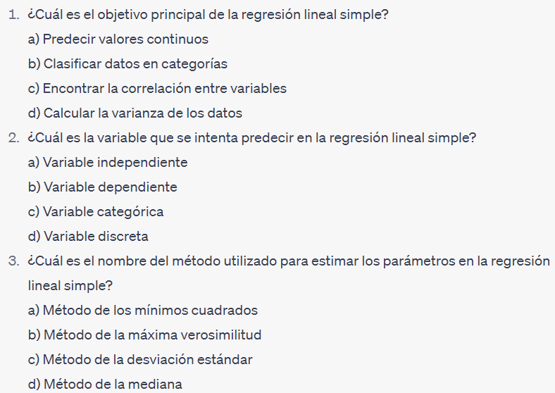

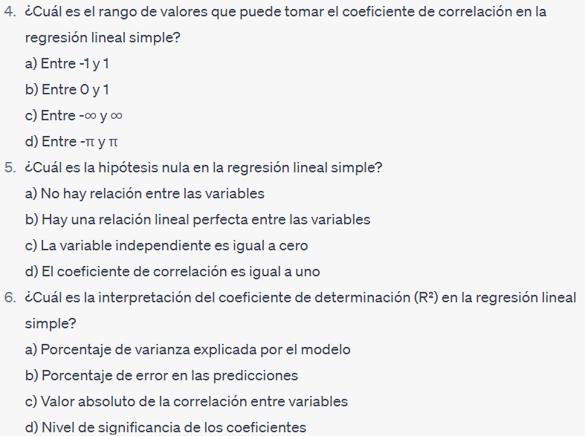

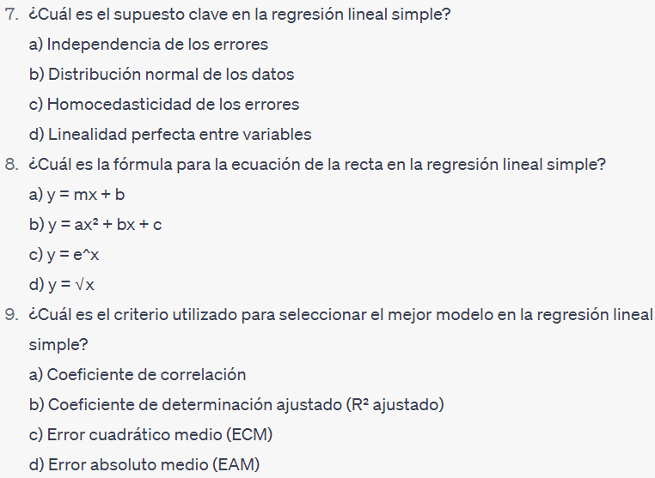

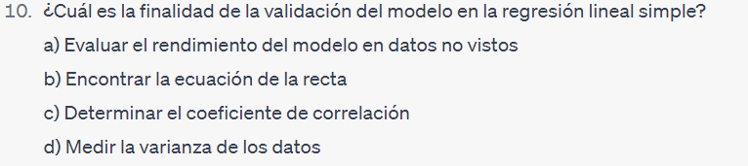

1.- C

2.- A

3.- A

4.- A

5.- A

6.- A

7.- B

8.- A

9.- B

10.- A